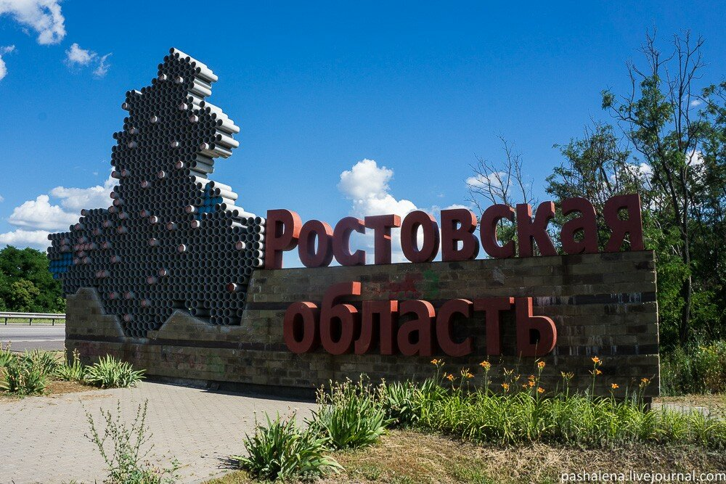
Из-за пандемии коронавируса сроки проведения «Всероссийской переписи населения и жилищного фонда» сдвинули. Они уже известны — с 15 октября по 14 ноября 2021 года.

Всероссийскую перепись планировали провести в октябре 2020 года. Предыдущая перепись проходила в 2010 году, и по закону такое мероприятия должно проводиться не реже одного раза в десять лет.

Однако из-за пандемии коронавируса сроки проведения «Всероссийской переписи населения и жилищного фонда» сдвинули. Они уже известны — с 15 октября по 14 ноября 2021 года.

Главная особенность Всероссийской переписи 2021 года - она станет первой переписью в нашей стране, принять участие в которой можно онлайн. Ответить на вопросы переписи можно будет самостоятельно на портале «Госуслуги».
Вопросы, на которые предлагает ответить электронная форма переписного листа, такие же, как в бумажном формате. Единственное отличие для жителя – возможность самостоятельно и без спешки заполнить переписной лист с любого устройства: компьютера, планшета или мобильного телефона. Кроме того, форма содержит подсказки, что делает заполнение еще проще. Портал отправит Ваши ответы в Росстат в виде обобщенной информации. Никто не будет проверять ваши слова, но нужно быть максимально честным: ваши ответы дополнят статистику, на основе которой правительство будет разрабатывать и внедрять социальные программы.

Как будет выглядеть бланк «Всероссийской переписи населения и жилищного фонда», какие вопросы будут задавать переписчики.

Всего утверждено три формы переписных листов:
- форма Л - для постоянно проживающих в России (23 вопроса);
- форма П - вопросы о жилищных условиях (10 вопросов);
- форма В - для иностранцев, временно находящихся в России (7 вопросов).

В 23 личных вопроса постоянно проживающих в России граждан и неграждан входят такие:

- Родственные отношения в домохозяйстве.
- Пол.
- Дата рождения.
- Состояние в браке.
- Количество детей.
- Место рождения.
- С какого года проживаете в данном населённом пункте.
- Прежнее место жительства.
- Проживали ли более 12 месяцев в других странах.
- Владение русским языком.
- Владение иными языками.
- Родной язык.
- Гражданство.
- Национальная принадлежность (Конституция допускает самоопределение).
- Образование.
- Получение образования в данный момент.
- Источники средств к существованию.
- Наличие оплачиваемой работы или доходного занятия в последнюю неделю перед началом переписи.
- Роль на основной работе.
- Находится ли основная работа в том же населённом пункте.
- Быстрота готовности приступить к предложенной новой работе.
- Находились ли в поиске работы за месяц до переписи.
- Имеется ли регистрация по месту жительства в данном помещении.

В 10 вопросов по поводу жилищных условий входят такие:

- Тип жилища.
- Время постройки дома.
- Материал наружных стен дома.
- Общая площадь квартиры или дома.
- Число жилых комнат.
- Виды благоустройства.
- Порядковый номер домохозяйства (если несколько по одному адресу).
- Число лиц в домохозяйстве.
- Число занимаемых домохозяйством жилых комнат.
- Размер занимаемой домохозяйством общей площади коммунальной квартиры.
2
В 7 вопросов для временно находящихся в России иностранцев входят такие:

- Пол.
- Год рождения.
- Страна постоянного проживания.
- Цель приезда в Россию.
- Продолжительность проживания на территории России.
- Страна рождения.
- Гражданство.
з2Можете
Вы можете найти бланки переписных листов форм Л, П, В в интернете скачать, распечатать и попробовать самостоятельно их заполнить.
  - Это намного сократит время общения с переписчиком.
  - Ответы на вопросы электронной формы переписного листа на портале «Госуслуги», займут намного меньше времени.

Продолжается формирование резерва кадров переписного персонала. Желающие принять участие в ВПН-2020 в качестве переписного персонала, обращайтесь в Отдел Государственной Статистики по телефону 89381042029
Время работы переписного персонала - с 15 октября по 14 ноября.
Переписчики будут заносить сведения о домохозяйствах не в переписные листы, а в планшеты со специальным программным обеспечением.
Объем работы - опросить 550-650 человек.
Оплата труда – 18 тыс. рублей.

